**МУНИЦИПАЛЬНОЕ КАЗЕННОЕ ДОШКОЛЬНОЕ ОБРАЗОВАТЕЛЬНОЕ УЧРЕЖДЕНИЕ**

**«ЦВЕТКОВСКИЙ ДЕТСКИЙ САД»**

**Конкурс «Воспитатель года - 2018»**

***ПОРТФОЛИО***

***ПРОФЕССИОНАЛЬНОЙ ДЕЯТЕЛЬНОСТИ***

***воспитателя***

***МКДОУ «Цветковский детский сад»***

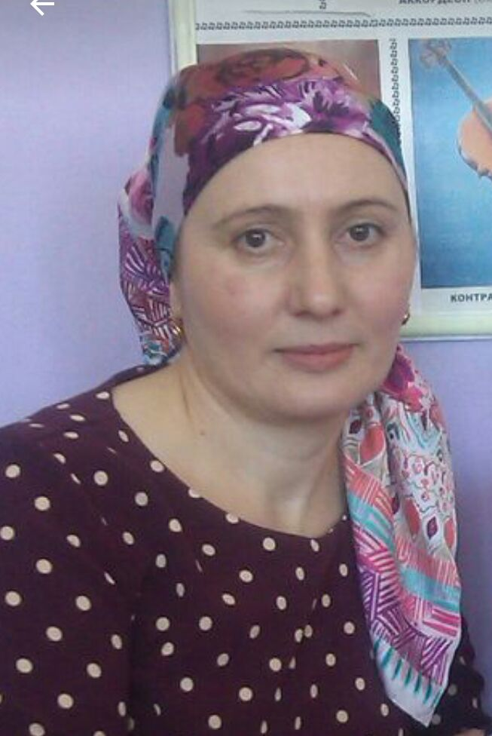

**Алихаджиева Луиза Ахмедовна**

**Методическая тема:**

***«Экологическое воспитание детей в соответствии с ФГОС»***



**Немного о себе:**

**Меня зовут Алихаджиева Луиза Ахмедовна**

**Родилась в селе Цветковка Кизлярского района 21декабря 1975 г.**

**2016 году поступила в «Дагестанский Профессиональный Педагогический Колледж »**

**Квалификация по диплому: преподаватель дошкольной педагогики и по специальности «Дошкольная педагогика »**

**Общий педагогический в МКДОУ «Цветковский д\сад» стаж 16 лет;**

**Прошла курсы повышения квалификации для воспитателей: по теме «Организация и содержания образовательного процесса с детьми дошкольного возраста в условиях реализации ФГОС» в ГБОУ ДПО «Дагестанский институт повышения квалификации педагогических кадров» 72 часа, выдано 2015г.**

***«Ты пришёл в гости в природу – не делай ничего, что бы ты счёл неприличным сделать в гостях».***

***Д. Л. Арманд***

В наше время остро стоит вопрос об экологических проблемах. Вот я и решила для себя, что я должна дать своим детям знания об экологическом воспитании, пробудить в них экологическое сознание.

Моя педагогическая тема «Экологическое воспитание в соответствии с ФГОС».

Как у маленького деревца, еле поднявшегося над землёй, заботливый садовник укрепляет корень. От мощности, которого зависит жизнь растения на протяжении нескольких десятилетий. Так, воспитатель должен заботиться о воспитании своих детей чувств безграничной любви к природе. Воспитание этих качеств начинается с того времени, когда ребёнок начинает видеть, познавать, оценивать окружающий мир.

Цель моей работы: сформировать у детей потребности в самостоятельном изучении природы.

Исходя из цели, я поставила перед собой следующие задачи:

* Дать детям элементарные научные знания о природе, ввести в мир природы;
* Сформировать реалистические представления – знание о её объектах и явлениях;
* Поддержать интерес к познанию окружающего мира;
* Научить видеть в обыденном чудесное, в привычном – необычное;
* Любовь, бережное и заботливое отношение к природе;
* Вызвать эстетические переживания, сопереживать живым существам;
* Заложить в сознании детей ощущение окружающего мира – как дома.

Первое, что я сделала, это начала создавать развивающую среду экологического направления, где воспитанники самостоятельно познают окружающий мир.Совместно с детьми и родителями мы начали оформлять и оснащать уголок в нашей группе. Дети и родители с удовольствием приносили различные материалы для уголка, изготавливали поделки из природного материала, построили мебель для уголка.

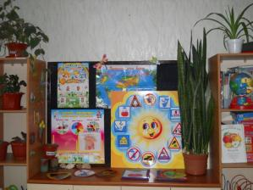  
Я считаю, что задачи экологического воспитания могут решаться только в тесном контакте с родителями воспитанников, так как любовь к природе закладывается в семье.

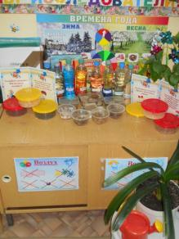Свою цель работы я реализую в различных формах детской деятельности: игровой, познавательной и исследовательской. Большое внимание уделяю экспериментированию. Так как считаю, что приобщение детей к экспериментированию способствует освоению мира и любви к природе.

В своей работе разрабатываю так же авторские конспекты и участвую в различных конкурсах.

Результаты моей работы – это результаты моих детей. Для достижения наиболее качественных знаний детей я буду продолжать изучать различную литературу и пособия.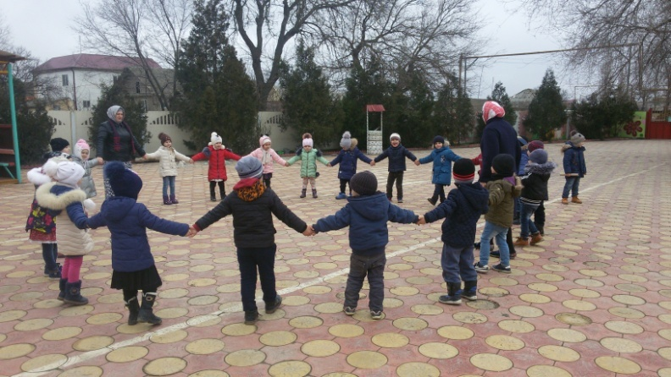

В заключении хочется сказать

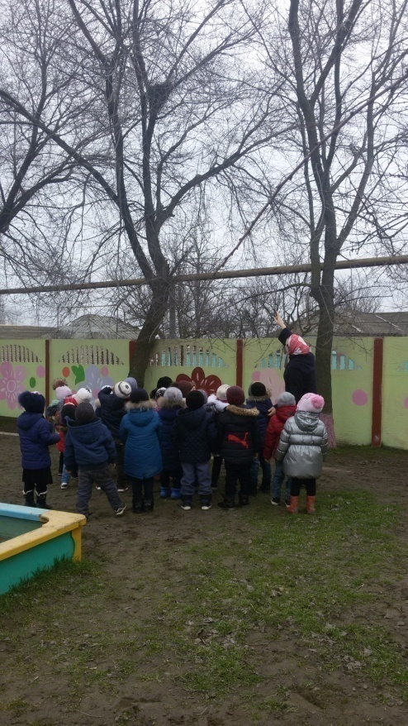 Перелистав известные тома,

Мы научились говорить красиво

Словами Пушкина, Макаренко, Дюма,

Но, разве вы, скажите, в этом сила?

И каждый час, и каждую минуту,

О чьих – то судьбах вечная забота.

Кусочек сердца отдавать кому – то, Такая вот у нас с вами работа. 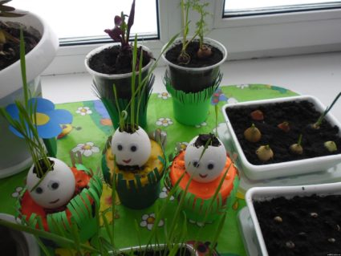



***Официальные документы***

**2.1.Копия удостоверения о прохождении краткосрочных курсов повышения квалификации по проблеме «Организация и содержания образовательного процесса с детьми дошкольного возраста в условиях реализации ФГОС»**

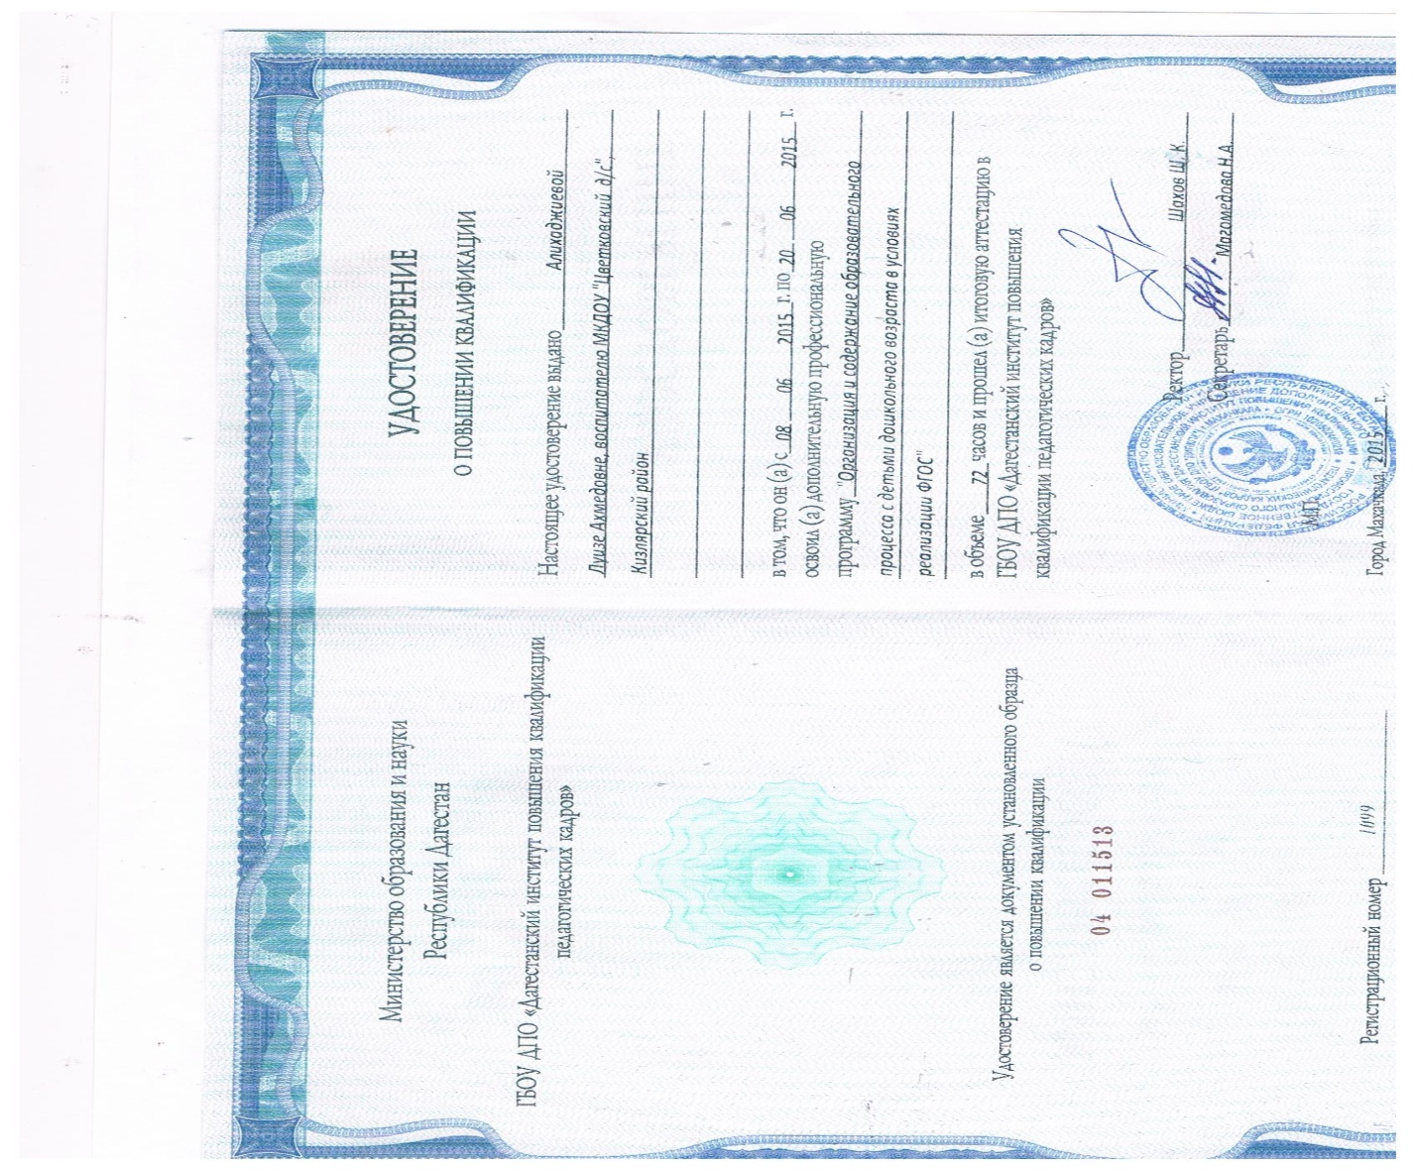



**Копия грамоты за добросовестный труд МКУ ИМЦ**

**«Управление дошкольного образования»**



***Участие муниципального этапа конкурса***

***«Безопасные дороги детям»*** 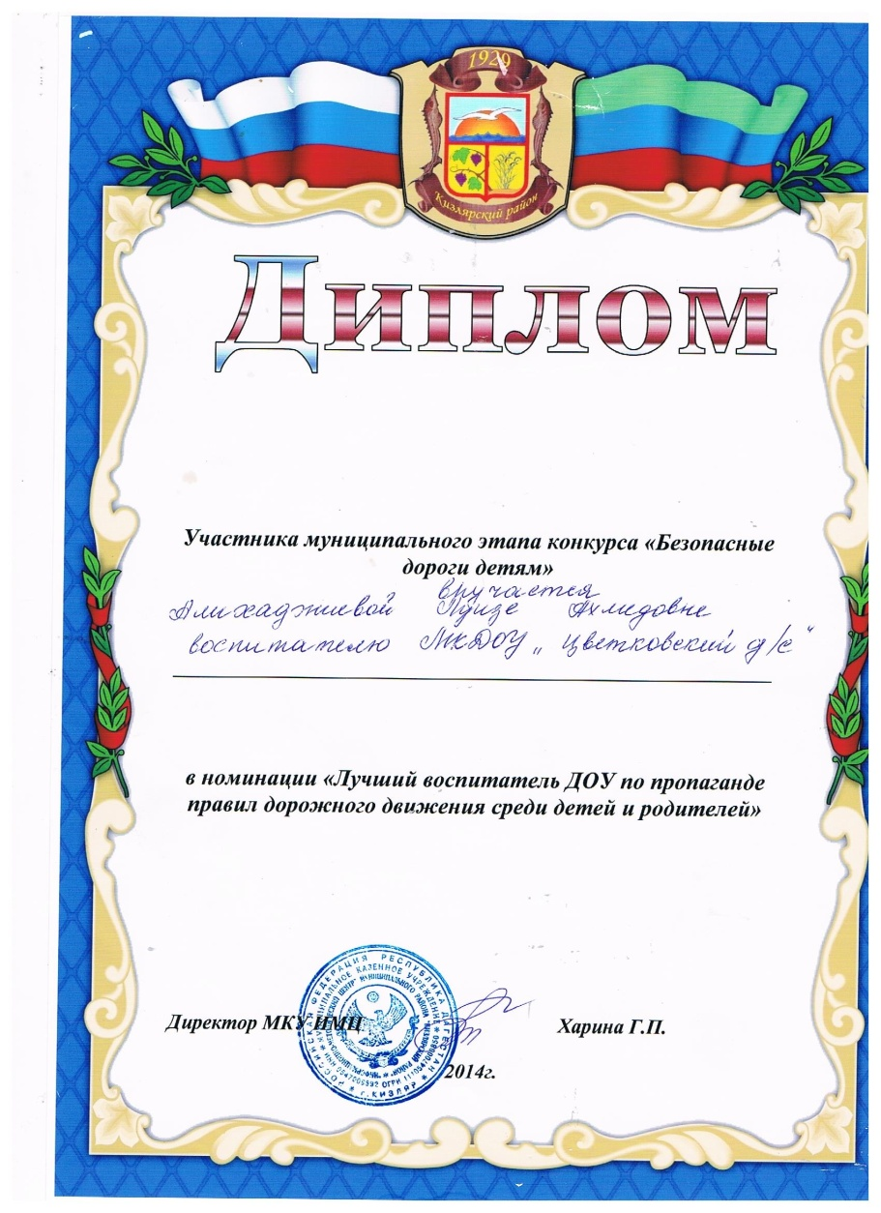

** Эссе-«Я- педагог»**

* Профессия воспитатель нашла меня не сразу. Видимо, так распорядилась жизнь, давая мне возможность подготовиться к самому главному – знакомству с огромным миром детства, любви и добра, где звучит чистый и искренний звук детского голоса.
* Более шестнадцати лет назад судьба привела меня в детский сад, и теперь это мой дом, в котором меня ждут, любят маленькие человечки, к которым я спешу каждый день. Просыпаясь утром, я понимаю, что мне хочется идти на работу к своим ребятишкам. Мне нравиться с ними заниматься, играть, радоваться их успехам, открывать новое.
* Бесспорно, труд воспитателя тяжел – не легко быть образцом для подражания, советчиком, судьей, наставником, быть творцом детской души! Но это приятная радостная тяжесть, потому что в основе его лежит любовь. Мне интересно работать с детьми, ведь каждый ребенок своеобразен, не похож на других. Рядом со мной дети, много детей. Дети разные: шумные, неугомонные, застенчивые и робкие. Что я могу им дать? Прежде всего – любовь! И я люблю их такими, какие они есть.
* Дети, как лучики яркого солнышка, засверкают и порадуют своей красотой, только тогда, когда именно ты найдешь свой индивидуальный подход, когда все лучшее, что в них есть, увидят они сами, и все вокруг. Но одно неосторожное движение, взгляд, слово – и, увы, нет результата. А это значит, что я сама должна обладать высоким уровнем профессионального мастерства. Каким вырастет ребенок, станет ли он добрым, отзывчивым человеком, творческой личностью? Это во многом зависит от меня, от каждодневного моего труда, такта и душевной щедрости. Отдавать себя детям – значит продолжать в них самого себя, свое сознание, свою культуру. Я объясняю своим малышам простые, но удивительные вещи, рассказываю, как важно быть добрыми и честными, любить себя и своих близких, свое село и свою Родину. И к каждому ребенку я должна найти подход, научить общаться, дружить, помочь раскрыть его способности. Еще очень важно для меня лишний раз похвалить ребенка, даже тогда, когда его успехи очень скромны. Это воспитывает у детей уверенность в себе, вызывает желание сделать следующий шаг.
* Каждый день идя к детям, я прекрасно понимаю, что мои малыши понесут в жизнь все то, чему я их научу, а также и то, в чем промахнусь. Поэтому ежедневно чувствую ответственность за будущее моих детей и несу им увлеченность, любовь и, конечно же, знания, освещенные этой любовью, своим жизненным опытом. Я смотрю в глаза своих малышей, и вижу в них безмерное доверие, наивность и любознательность. Я понимаю, что должна не просто вложить в детей знания, главное мое предназначение – научить детей впитывать знания с охотой, открыть перед ними мир, научить их жить в этом мире. Я учу их мыслить, учу слушать и слышать, смотреть и видеть, говорить и высказываться, а главное – чувствовать. Дети – это радость, это самое дорогое, что у нас есть. Чужих детей для меня не бывает, поэтому к каждому ребенку я отношусь как к своему собственному, с материнской заботой и нежностью. Высшим достижением моей работы, это умение найти общий язык с детьми и их родителями.
* Работа всегда приносит мне удовлетворение, связанное с возникновением чувства радости. Каждый раз, заходя к малышам, я забываю про все неприятности. Только любовь к детям вдохновляет меня и дает хорошие результаты в работе. Главное – это доброта, понимание умение создать доброжелательную атмосферу в детском коллективе и личным примером воспитывать у детей чуткое отношение к людям. Настоящее воспитание начинается с любви и кончается там, где кончается любовь.
* Я - воспитатель, и это моя судьба мой образ жизни, не могу представить свою жизнь без любимой профессии. А это значит творчество и движение вперед! Очень люблю свою работу! Получаю удовольствие от нее!  Мне доверено самое главное в этом мире - дети. И я за них в ответе.